一级圆柱齿轮减速器的设计

卷筒工作转速为：



根据手册Ｐ７表１推荐的传动比合理范围，取圆柱齿轮传动一级减速器传动比范围i=3~6。取i=4.

四、传动装置的运动和动力设计：

将传动装置各轴由低速至高速依次定为Ⅰ轴，Ⅱ轴

1、 运动参数及动力参数的计算

（1）计算各轴的转数：

　Ⅰ轴：

Ⅱ轴：

（2）计算各轴的功率：

Ⅰ轴：

Ⅱ轴：

计算各轴的输入转矩：

卷筒输出转矩为

Ⅰ轴：

Ⅱ轴：

六、齿轮传动的设计：

(1)、选定齿轮传动类型、材料、热处理方式、精度等级。

小齿轮选硬齿面，大齿轮选软齿面，小齿轮的材料为45号钢调质，齿面硬度为250HBS，大齿轮选用45号钢正火，齿面硬度为200HBS。

齿轮精度初选8级

(2)、初选主要参数

,



取，则

（3）按齿面接触疲劳强度计算

计算小齿轮分度圆直径



确定各参数值

载荷系数 查课本表6-6 取k=1.2

小齿轮名义转矩



材料弹性影响系数

由课本表6-7 ,

区域系数 ZH=2.5

重合度系数





许用应力 查课本图6-21（a）

 , 

查表6-8 按一般可靠要求取SH=1

则



取两式计算中的较小值，即

于是



=123.5 mm

(4)确定模数



取标准模数值 m=5

(5) 按齿根弯曲疲劳强度校核计算



式中 小轮分度圆直径

齿轮啮合宽度

复合齿轮系数，

重合度系数

许用应力 查表得到

 

查表6-8 ，取

则



计算大小齿轮的并进行比较







取较大值代入公式进行计算 则有



故满足齿根弯曲疲劳强度要求

（6） 几何尺寸计算







取小齿轮宽度

（7）验算初选精度等级是否合适

齿轮圆周速度

对照表6-5可知选择9级精度合适。

七 轴的设计

1. 齿轮轴的设计

(1) 确定轴上零件的定位和固定方式 （如图）

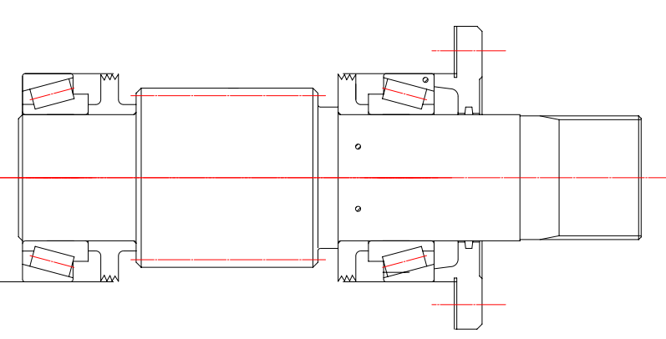

(2)按扭转强度估算轴的直径

选用45#调质，硬度217-255HBS

轴的输入功率为

转速为

根据课本查表13-2，取c=115



(3)确定轴各段直径和长度

从液压马达开始右起第一段，由于液压马达与轴通过花键联接，根据液压马达的规格确定轴的内径为Φ92mm，花键副的规格为。轴段长

右起第二段，该段装有滚动轴承，选用圆锥滚子轴承，则轴承有径向力，而轴向力为零，选用型轴承，其尺寸为，那么该段的直径为D2=Φ100mm，长度为L3=144mm

右起第三段，为滚动轴承挡油盘的定位轴肩,其直径应大于滚动轴承的内圈内径，取D3=Φ112mm，长度取L4=16mm

右起第四段，该段为齿轮轴段，由于齿轮的齿顶圆直径为Φ142mm，分度圆直径为Φ60mm，齿轮的宽度为130mm，则，此段的直径为D4=Φ142mm，长度为L5=144mm

右起第五段，该段为滚动轴承安装出处，取轴径为D5=Φ100mm，长度L5=93mm。

(4)求齿轮上作用力的大小、方向

大齿轮分度圆直径：

作用在齿轮上的转矩为：

求圆周力：



求径向力



（5）轴长支反力

根据轴承支反力的作用点以及轴承和齿轮在轴上的安装位置，建立力学模型。

水平面的支反力：RA=RB=Ft/2 = 1881.48 N

垂直面的支反力：由于选用深沟球轴承则Fa=0

那么RA’=RB’ =Fr×62/124= 684.81 N

（6）画弯矩图

右起第四段剖面C处的弯矩：

水平面的弯矩：MC=RA×62= 116.65 Nm

垂直面的弯矩：MC1’= MC2’=RA’×62=41.09 Nm

合成弯矩：



（7）画转矩图： T= Ft×d2/2=508.0 Nm

（8）画当量弯矩图

因为是单向回转，转矩为脉动循环，α=0.6

可得右起第四段剖面C处的当量弯矩：



（9）判断危险截面并验算强度

右起第四段剖面C处当量弯矩最大，而其直径与相邻段相差不大，所以剖面C为危险截面。

已知MeC2=307.56Nm ,由课本表13-1有:

［σ-1］=60Mpa 则：

σe= MeC2/W= MeC2/(0.1·D43)

=307.56×1000/(0.1×603)=14.24 Nm<［σ-1］

右起第一段D处虽仅受转矩但其直径较小，故该面也为危险截面：



σe= MD/W= MD/(0.1·D13)

=304.8×1000/(0.1×453)=33.45 Nm<［σ-1］

所以确定的尺寸是安全的 。

以上计算所需的图如下：

九．键联接设计

1．输入轴与大带轮联接采用平键联接

此段轴径d1=30mm,L1=50mm

查手册得，选用C型平键，得：

A键 8×7 GB1096-79 L=L1-b=50-8=42mm

T=44.77N·m h=7mm

根据课本P243（10-5）式得

σp=4 ·T/(d·h·L)

=4×44.77×1000/（30×7×42）

=20.30Mpa < [σR] (110Mpa)

2、输入轴与齿轮1联接采用平键联接

轴径d2=44mm L2=63mm TⅠ=120.33N·m

查手册 选A型平键 GB1096-79

B键12×8 GB1096-79

l=L2-b=62-12=50mm h=8mm

σp=4 ·TⅠ/（d·h·l）

=4×120.33×1000/（44×8×50）

= 27.34Mpa < [σp] (110Mpa)

3、输出轴与齿轮2联接用平键联接

轴径d3=60mm L3=58mm TⅡ=518.34Nm

查手册P51 选用A型平键

键18×11 GB1096-79

l=L3-b=60-18=42mm h=11mm

σp=4·TⅡ/（d·h·l）

=4×518.34×1000/（60×11×42）

=74.80Mpa < [σp] (110Mpa)

十．滚动轴承设计

根据条件，轴承预计寿命

Lh5×365×8=14600小时

1.输入轴的轴承设计计算

（1）初步计算当量动载荷P

因该轴承在此工作条件下只受到Fr径向力作用，所以P=Fr=628.20N

（2）求轴承应有的径向基本额定载荷值



（3）选择轴承型号

查课本表11-5，选择6208轴承 Cr=29.5KN

由课本式11-3有



∴预期寿命足够

∴此轴承合格

2.输出轴的轴承设计计算

（1）初步计算当量动载荷P

因该轴承在此工作条件下只受到Fr径向力作用，所以P=Fr=1369.61N

（2）求轴承应有的径向基本额定载荷值



（3）选择轴承型号

查课本表11-5，选择6211轴承 Cr=43.2KN

由课本式11-3有



∴预期寿命足够

∴此轴承合格